消费品召回计划
生产者名称 | 湖南楚荣家具科技有限公司
产品名称 | 床头柜
品牌 | 无
涉及数量 | 53件
型号/规格 | 416 X 395 X 475mm
生产起止日期 | 2025-08-01 ~ 2025-08-31
生产批号/批次 | 20250801
产品描述及外观图片 | 现代简约床头柜，416 X 395 X 475mm  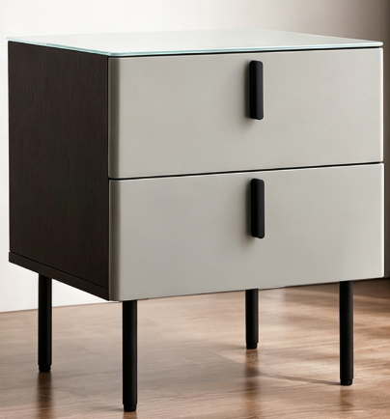
存在的缺陷 | 板材甲醛释放量不符合 GB 18584－2024标准要求，存在危害消费者健康安全的风险。
可能导致的后果 | 消费者长期使用，影响身体健康。
避免损害发生的应急处置方式 | 立即停止使用。
具体召回措施 | 停止销售，公告召回，为消费者免费退换货。
召回负责机构 | 湖南楚荣家具科技有限公司
召回联系方式 | 周云华 13875735617
召回进度安排 | 集中召回时间：  2026年7月15日—2026年10月15日
其他需要报告的内容 | \
其他信息 | 用户可登录国家市场监督管理总局缺陷产品召回技术中心网站（www.samrdprc.org.cn），关注微信公众号（SAMRDPRC），了解更多信息，反映缺陷线索。

